ФЕДЕРАЛЬНОЕ АГЕНТСТВО ЖЕЛЕЗНОДОРОЖНОГО ТРАНСПОРТА
Федеральное государственное бюджетное образовательное учреждение высшего образования
«Петербургский государственный университет путей сообщения
Императора Александра I»
(ФГБОУ ВО ПГУПС)

Кафедра «Электрическая связь»

РАБОЧАЯ ПРОГРАММА
дисциплины
«ИНФОРМАЦИОННАЯ БЕЗОПАСНОСТЬ ТЕЛЕКОММУНИКАЦИОННЫХ СИСТЕМ» (Б1.В.ДВ.2.2)

для специальности
23.05.05 «Системы обеспечения движения поездов»

по специализации
«Телекоммуникационные системы и сети железнодорожного транспорта»

Форма обучения – очная, очно-заочная, заочная

Санкт-Петербург
2016

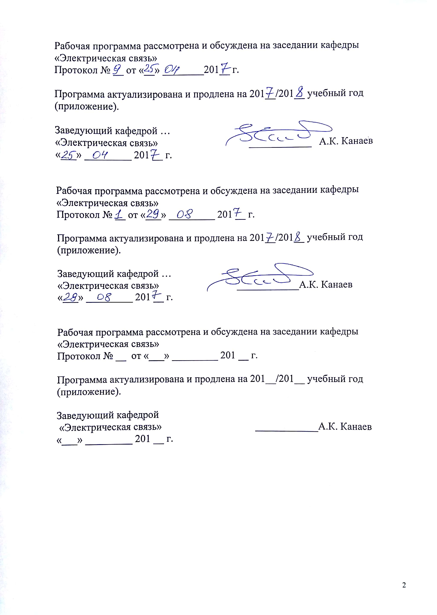

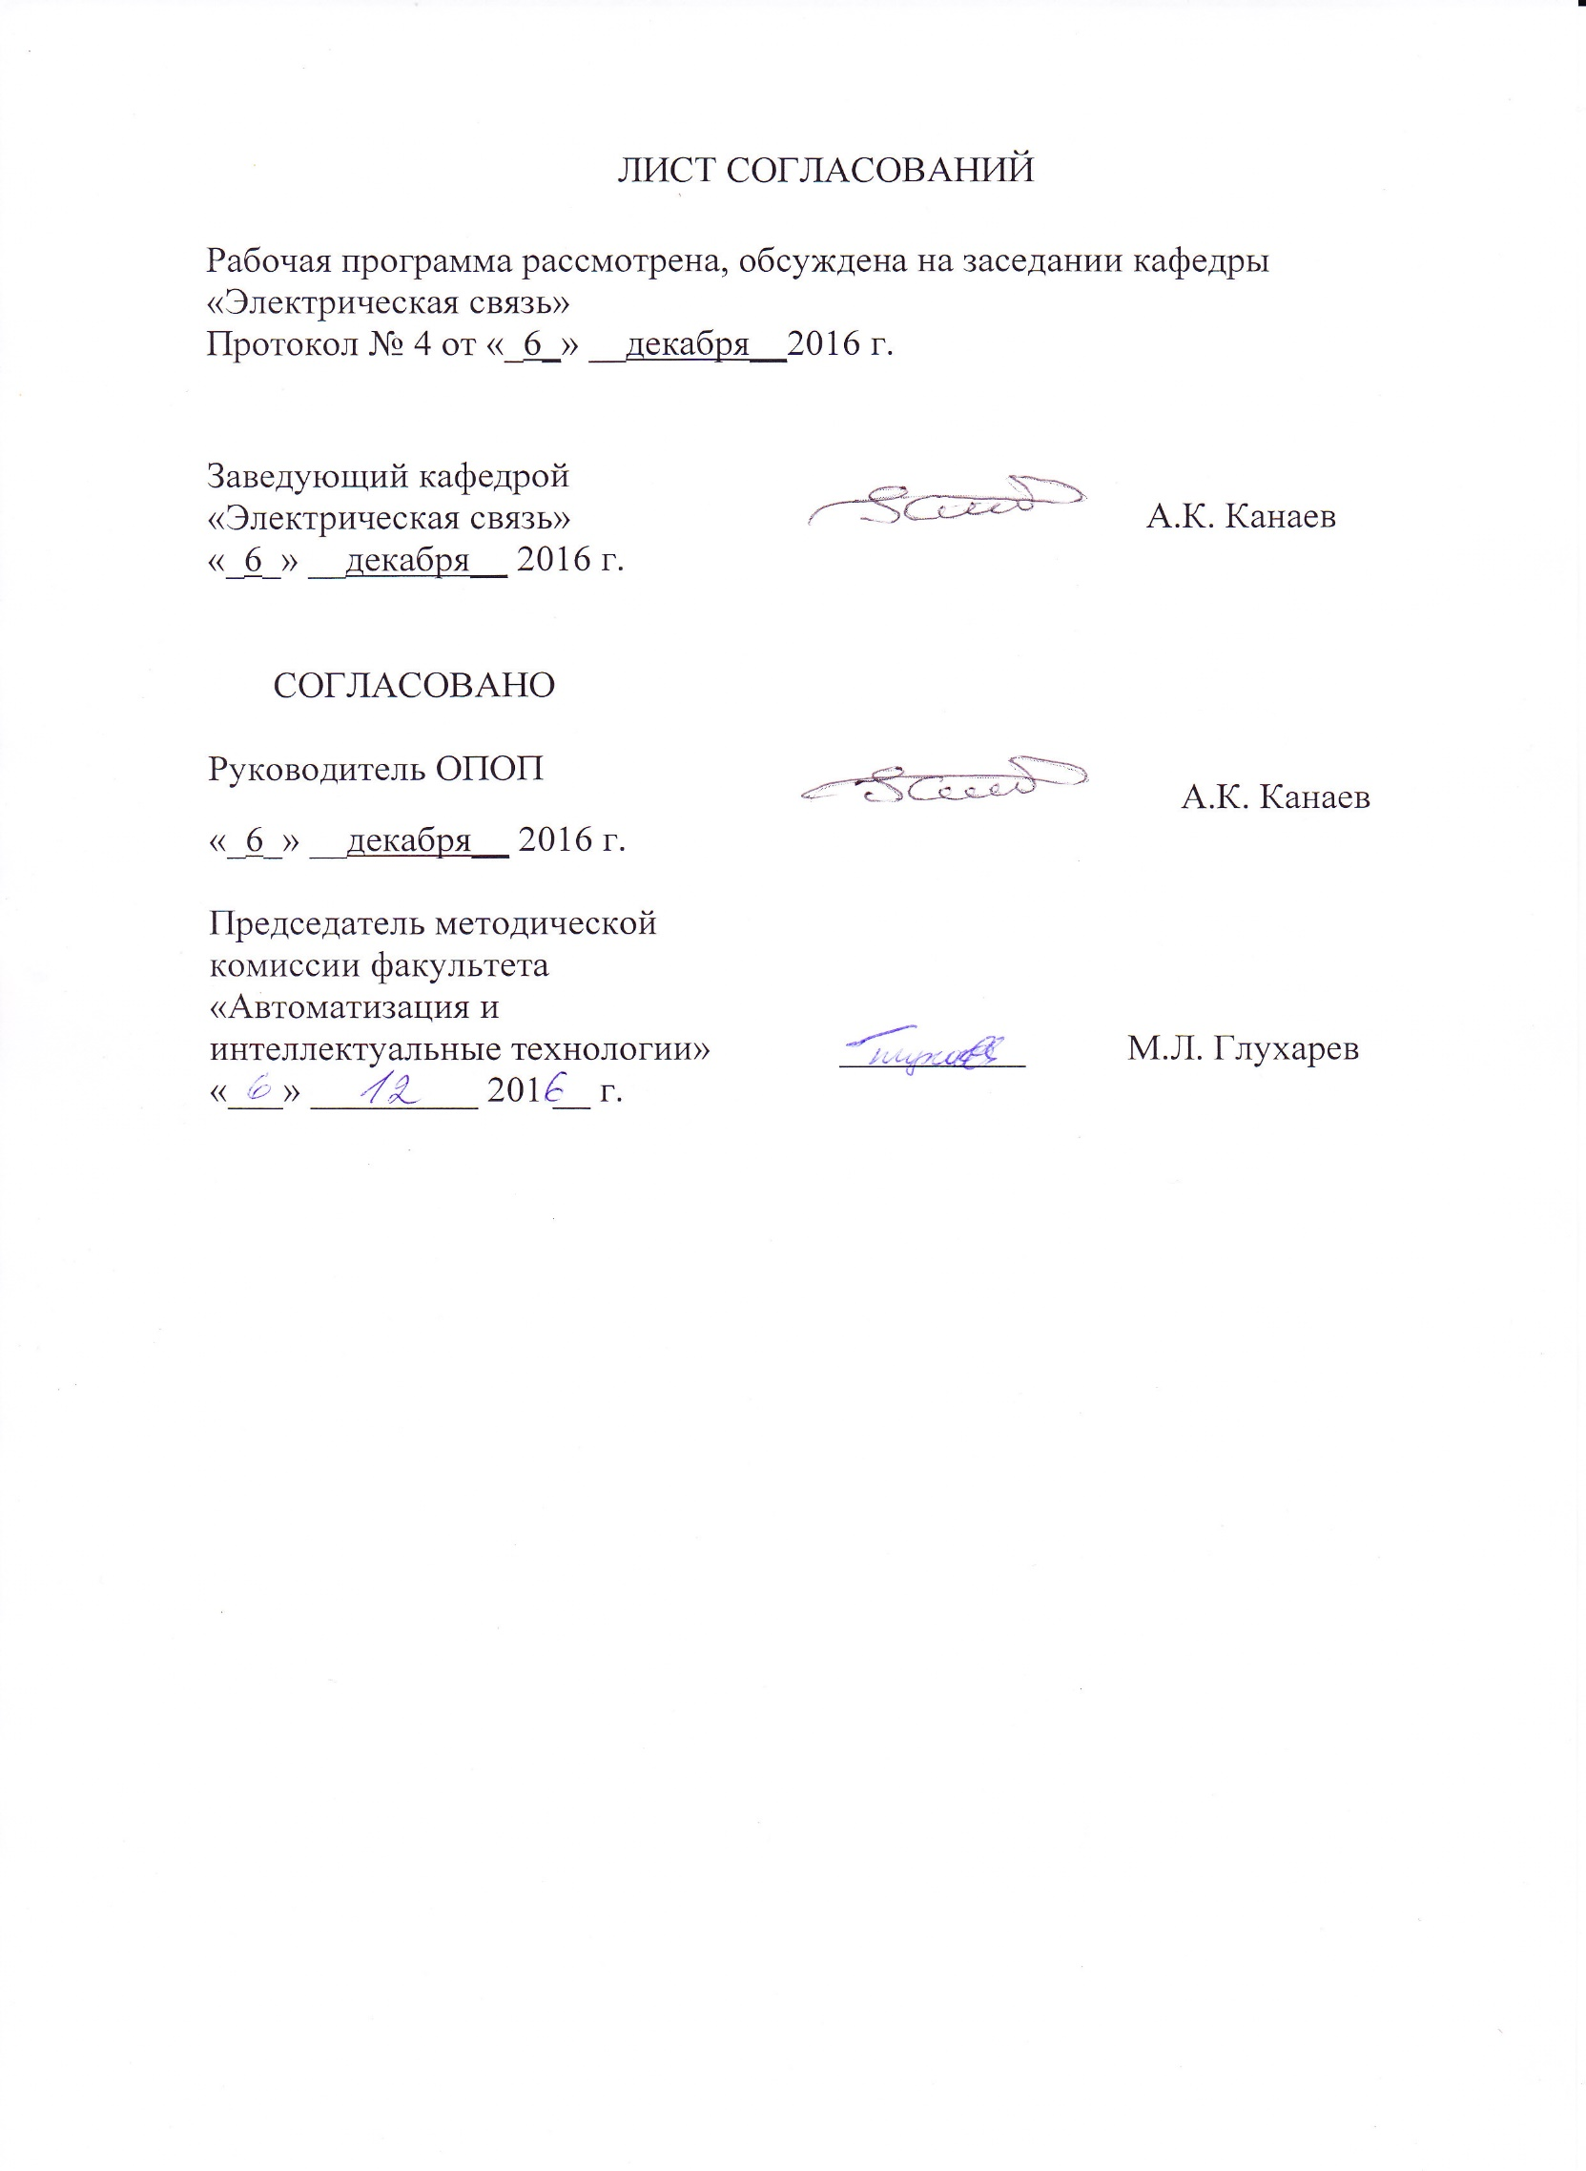

1. Цели и задачи дисциплины
Рабочая программа составлена в соответствии с ФГОС ВО, утвержденным 17 октября 2016 г., приказ № 1296 по специальности 23.05.05 «Системы обеспечения движения поездов», по дисциплине«Информационная безопасность телекоммуникационных систем».
Целью изучения дисциплины «Информационная безопасность телекоммуникационных систем» является получение студентами знаний о базовых методах обеспечения информационной безопасности телекоммуникационных систем и сетей, принципах обеспечения информационной безопасности государства, подходам к анализу его информационной инфраструктуры и решению задач обеспечения информационной безопасности в мультисервисных сетях связи.
Для достижения поставленной цели решаются следующие задачи:
- получение учащимися базовых знаний о методах обеспечения информационной безопасности государства;
- изучение основных положений методологии создания систем защиты информации;
- изучение особенностей процессов сбора, передачи и накопления информации о функционировании телекоммуникационных сетей;
- изучение методов оценки защищенности и обеспечения информационной безопасности сетей и систем.

2. Перечень планируемых результатов обучения по дисциплине, соотнесенных с планируемыми результатами освоения основной образовательной программы

Планируемыми результатами обучения по дисциплине являются: приобретение знаний, умений, навыков и/или опыта деятельности.
В результате освоения дисциплины обучающийся должен:
ЗНАТЬ:
- роль и место информационной безопасности в системе национальной безопасности страны;
- угрозы информационной безопасности государства;
- современные подходы к построению систем защиты информации;
- телекоммуникационные системы и сети как объект информационного воздействия, критерии оценки их защищенности и методы обеспечения их информационной безопасности.
УМЕТЬ:
- выбирать и анализировать показатели качества и критерии оценки систем и отдельных методов и средств защиты информации;
- пользоваться современной научно-технической информацией по исследуемым проблемам и задачам;
- применять полученные знания при выполнении курсовых проектов и выпускных квалификационных работ, а также в ходе научных исследований.
ВЛАДЕТЬ:
- методами анализа информационной инфраструктуры государства;
- основными методами формальной постановки и решения задачи обеспечения информационной безопасности телекоммуникационных систем и сетей.
Приобретенные знания, умения, навыки и/или опыт деятельности, характеризующие формирование компетенций, осваиваемые в данной дисциплине, позволяют решать профессиональные задачи, приведенные в соответствующем перечне по видам профессиональной деятельности в п. 2.4 основной профессиональной образовательной программы (ОПОП).
Изучение дисциплины направлено на формирование следующих профессиональных компетенций (ПК):
- способностью использовать в профессиональной деятельности современные информационные технологии, изучать и анализировать информацию, технические данные, показатели и результаты работы систем обеспечения движения поездов, обобщать и систематизировать их, проводить необходимые расчеты (ПК-1);
Изучение дисциплины направлено на формирование следующих ПСК, соответствующих видам профессиональной деятельности, на которые ориентирована программа специалитета:
ПСК деятельность:
- способностью применять теоретические положения теории цепей и теории передачи сигналов при расчете параметров систем телекоммуникаций, оценке качества передачи, владением методами расчета основных характеристик систем и сетей связи, а также методами оценки эффективности и качества этих систем с использованием систем менеджмента качества (ПСК-3.1);
– способностью применять принципы построения аналоговых и цифровых систем передачи сигналов, использовать оборудование волоконно-оптических систем передачи сигналов, демонстрировать знание системы передачи со спектральным разделением длин волн, организации узлов цифровой сети связи, нормирования электрических параметров каналов и трактов, владением принципами организации многоканальной связи и построения аппаратуры многоканальных систем передачи сигналов, методами проектирования первичной сети связи железнодорожного транспорта, основами эксплуатации систем передачи информации (ПСК-3.3);
- способностью использовать основные положения построения систем дискретной связи (кодирование, дискретная модуляция, помехозащищенность), системы и методы эксплуатации устройств телеграфной связи и передачи данных, методику проектирования устройств дискретной связи, владением навыками обслуживания и проектирования устройств телеграфной связи и передачи данных на железнодорожном транспорте (ПСК-3.4);
- способностью демонстрировать знание построения и действия систем автоматической коммутации, включая системы с коммутацией каналов и пакетов, систем сигнализации на аналоговых и цифровых сетях связи, видов оборудования абонентского доступа для фиксированных и мобильных абонентских установок (ПСК-3.5).

3. Место дисциплины в структуре основной образовательной программы

Дисциплина «Информационная безопасность телекоммуникационных систем» (Б1.В.ДВ.2.2) относится к вариативной части профессионального цикла и является дисциплиной по выбору.

4. Объем дисциплины и виды учебной работы

Для очной формы обучения:
Вид учебной работы | Всего часов | Семестр
 |  | IХ
Аудиторные занятия (всего)  В том числе:  - лекции (Л)  - практические занятия (ПЗ)  - лабораторные работы (ЛР) | 54  18  -  36 | 54  18  -  36
Самостоятельная работа (СРС) (всего) | 54 | 54
Подготовка к экзамену
Форма контроля знаний | З | З
Общая трудоемкость: час / з.е. | 108/3 | 108/3

Для очно-заочной формы обучения:
Вид учебной работы | Всего часов | Семестр
 |  | В
Аудиторные занятия (всего)  В том числе:  - лекции (Л)  - практические занятия (ПЗ)  - лабораторные работы (ЛР) | 54  18  -  36 | 54  18  -  36
Самостоятельная работа (СРС) (всего) | 54 | 54
Подготовка к экзамену
Форма контроля знаний | З | З
Общая трудоемкость: час / з.е. | 108/3 | 108/3

Для заочной формы обучения:
Вид учебной работы | Всего часов | Курс
 |  | VI
Аудиторные занятия (всего)  В том числе:  - лекции (Л)  - практические занятия (ПЗ)  - лабораторные работы (ЛР) | 26  10  -  16 | 26  10  -  16
Самостоятельная работа (СРС) (всего) | 78 | 78
Контроль (За), час | 4 | 4
Контрольные работы, шт.
Подготовка к экзамену
Форма контроля знаний | З | З
Общая трудоемкость: час / з.е. | 108/3 | 108/3

5. Содержание и структура дисциплины

5.1 Содержание дисциплины

№ п/п | Наименование раздела дисциплины | Содержание раздела
1 | Раздел 1. Предмет курса. Информационная безопасность в системе национальной безопасности Российской Федерации | Понятие национальной безопасности. Виды безопасности личности, общества и государства: экономическая, внутриполитическая, социальная, международная, информационная, военная, пограничная, экологическая и другие. Виды защищаемой информации. Основные понятия и общеметодологические принципы теории информационной безопасности. Роль информационной безопасности в обеспечении национальной безопасности государства. Обеспечение информационной безопасности в нормальных и чрезвычайных ситуациях. Основные правовые и нормативные акты в области информационной безопасности.  Методические указания по изучению курса. Рекомендуемая основная и дополнительная литература.
2 | Раздел 2. Основные понятия теории информационной безопасности. Анализ угроз информационной безопасности. | Основные понятия теории компьютерной безопасности. Понятие информации,информационной безопасности АС. Субъектно-объектная модель информационной системы. Основные определения. Язык. Объекты. Субъекты. Доступ. Информационный поток. Монитор безопасности. Ядро безопасности.  Иерархические модели вычислительных систем и модель взаимодействия открытых систем (OSI/ISO). Ценность информации. Аддитивная модель. Порядковая шкала. Решетка ценности.  Анализ угроз информационной безопасности. Угрозы конфиденциальности, целостности, доступности информации, раскрытия параметров информационной системы.  Структура теории компьютерной безопасности. Основные уровни защиты информации. Защита машинных носителей информации (МНИ). Защита средств взаимодействия с МНИ. Защита представления информации. Защита содержания информации.  Основные виды атак на информационные АС. Классификация основных атак и вредоносных программ.
3 | Раздел 3. Методы и средства обеспечения информационной безопасности. | Построение систем защиты от угрозы нарушения конфиденциальности информации. Организационно режимные меры. Защита от несанкционированного доступа (НСД). Построение парольных систем. Криптографические методы защиты. Защита от угрозы нарушения конфиденциальности на уровне содержания информации.  Построение систем защиты от угрозы нарушения целостности информации. Организационно-технологические меры защиты. Защита целостности программно-аппаратной среды. Основные методы защиты памяти. Цифровая подпись. Защита от угрозы целостности на уровне содержания информации.  Построение системы защиты от угрозы доступности информации. Эксплутационно-технологические меры защиты. Защита от сбоев программно-аппаратной среды. Защита семантического анализа и актуальности информации.  Построение системы защиты от угрозы раскрытия параметров информационной системы. Сокрытие характеристик носителей. Мониторинг использования систем защиты. Защита параметров представления и содержания информации.
4 | Раздел 4. Основы комплексного обеспечения информационной безопасности. Модели, стратегии (политики) и системы обеспечения информационной безопасности. | Понятие политики безопасности. Политика (стратегия) безопасности. Дискреционная политика разграничения доступа. Мандатная (полномочная) политика разграничения доступа. Разработка и реализация политики безопасности.  Модели безопасности. Описание систем защиты с помощью матрицы доступа. Модель Харрисона-Руззо-Ульмана (HRU). Разрешимость проблемы безопасности. Модель распространения прав доступа Take-Grant. Расширенная модель Take-Grant, анализ информационных каналов. Описание модели Белла-Лападулы (BL). Основная теорема безопасности модели Белла-Лападулы. Эквивалентные подходы к определению безопасности модели Белла-Лападулы. Решетка мандатных моделей. Ролевая политика безопасности.
5 | Раздел 5. Стандарты информационной безопасности, критерии и классы оценки защищенности компьютерных систем и сетей | Основные критерии защищенности информационных автоматизированных систем (АС). Классы защищенности АС. Критерии и классы защищенности средств телекоммуникационных систем (ТКС).  Стандарты по оценки защищенности АС.Стандарт оценки безопасности компьютерных систем TCSEC(«Оранжевая книга»). Основные требования к системам защиты в TCSEC. Классы защиты TCSEC.  Концепция защиты АС и ТКС по руководящим документам Гостехкомиссии РФ.  Классификация СВТ по документам Гостехкомиссии. Классификация АС по документам Гостехкомиссии, требования классов защиты.  Единые критерии безопасности информационных технологий (CommonCriteria). Основные положения «Единых критериев». Требования безопасности. Профили защиты.
6 | Раздел 6. Методология построения и анализа систем обеспечения информационной безопасности. | Применение иерархического метода для построения защищенной АС. Исследование корректности реализации и методы верификации АС. Теория безопасных систем (TCB).Информационные АС и программные средства, сертифицированные в соответствии с требованиями «Оранжевой книги».  Проблемы кибербезопасности ТКС. Перспективные направления исследований в области кибербезопасности ТКС. Центры кибербезопасности АС. Рекомендации по самостоятельному углубленному изучению разделов курса. Обзор литературы.

5.2 Разделы дисциплины и виды занятий

Для очной формы обучения:
№ п/п | Наименование раздела дисциплины | Л | ПЗ | ЛР | СРС
1 | Раздел 1. Предмет курса. Информационная безопасность в системе национальной безопасности Российской Федерации | 2 |  |  | 2
2 | Раздел 2. Основные понятия теории информационной безопасности. Анализ угроз информационной безопасности. | 2 |  | 4 | 6
3 | Раздел 3. Методы и средства обеспечения информационной безопасности. | 2 |  | 4 | 4
4 | Раздел 4. Основы комплексного обеспечения информационной безопасности. Модели, стратегии (политики) и системы обеспечения информационной безопасности. | 2 |  |  | 6
5 | Раздел 5. Стандарты информационной безопасности, критерии и классы оценки защищенности компьютерных систем и сетей | 4 |  | 4 | 6
6 | Раздел 6. Методология построения и анализа систем обеспечения информационной безопасности. | 2 |  | 4 | 16

Для очно-заочной формы обучения:
№ п/п | Наименование раздела дисциплины | Л | ПЗ | ЛР | СРС
1 | Раздел 1. Предмет курса. Информационная безопасность в системе национальной безопасности Российской Федерации | 4 |  |  | 2
2 | Раздел 2. Основные понятия теории информационной безопасности. Анализ угроз информационной безопасности. | 4 |  | 4 | 4
3 | Раздел 3. Методы и средства обеспечения информационной безопасности. | 4 |  | 4 | 4
4 | Раздел 4. Основы комплексного обеспечения информационной безопасности. Модели, стратегии (политики) и системы обеспечения информационной безопасности. | 2 |  |  | 4
5 | Раздел 5. Стандарты информационной безопасности, критерии и классы оценки защищенности компьютерных систем и сетей | 4 |  | 4 | 4
6 | Раздел 6. Методология построения и анализа систем обеспечения информационной безопасности. | 2 |  | 8 | 14

Для заочной формы обучения:
№ п/п | Наименование раздела дисциплины | Л | ПЗ | ЛР | СРС
1 | Раздел 1. Предмет курса. Информационная безопасность в системе национальной безопасности Российской Федерации | 1  1 |  |  | 2
2 | Раздел 2. Основные понятия теории информационной безопасности. Анализ угроз информационной безопасности. |  |  | 2 | 4
3 | Раздел 3. Методы и средства обеспечения информационной безопасности. |  |  |  | 4
4 | Раздел 4. Основы комплексного обеспечения информационной безопасности. Модели, стратегии (политики) и системы обеспечения информационной безопасности. | 1 |  | 2 | 4
5 | Раздел 5. Стандарты информационной безопасности, критерии и классы оценки защищенности компьютерных систем и сетей | 2 | 2 |  | 14
6 | Раздел 6. Методология построения и анализа систем обеспечения информационной безопасности. | 1 | 2 | 2 | 24

6. Перечень учебно-методического обеспечения для самостоятельной работы обучающихся по дисциплине

№  п/п | Наименование раздела | Перечень учебно-методического обеспечения
1 | Раздел 1. Предмет курса. Информационная безопасность в системе национальной безопасности Российской Федерации | 1. Шмытинский В.В., Глушко В.П., Казанский Н.А. Многоканальная связь на железнодорожном транспорте. Учебник для вузов ж.-д. транспорта/ Под ред. В.В. Шмытинского. - М.: ГОУ «Учебно-методический центр по образованию на железнодорожном транспорте», 2008.-704 с.  2. Ракк М.А., Мельникова Л.Я., Лабецкая Г.П., Кульбикян Х.Ш. Измерения в технике связи. Учебник для вузов ж.-д. транспорта/ Под ред. М.А. Ракк,- М.ТОУлУчебно-методический.центр по образованию на железнодорожном транспорте», 2008. -566 с..
2 | Раздел 2. Основные понятия теории информационной безопасности. Анализ угроз информационной безопасности. | 1. Кудряшов В.А. Протоколы и интерфейсы уровней сети связи эталонной модели взаимодействия открытых систем (ЭМ ВОС). Учебное пособие. - СПб.: Петербургский гос. ун – т путей сообщения, 1994 -92 с..
3 | Раздел 3. Методы и средства обеспечения информационной безопасности. | 1. Лебединский А.К., Павловский А.А., Юркин Ю.В. Автоматическая телефонная связь на железнодорожном  транспорте. Учебник для ВУЗов ж.-д. транспорта / Под ред. А.К. Лебединского. - М.: ГОУ «Учебно-методический центр по образованию на железнодорожном транспорте»,,лХ)08. - 531 с.
4 | Раздел 4. Основы комп-лексного обеспечения информационной безо-пасности. Модели, стра-тегии (политики) и сис-темы обеспечения инфор-мационной безопасности. | 1. Шмытинский В.В., Глушко В.П., Казанский Н.А. Многоканальная связь на железнодорожном транспорте. Учебник для вузов ж.-д. транспорта/ Под ред. В.В. Шмытинского. - М.: ГОУ «Учебно-методический центр по образованию на железнодорожном транспорте», 2008.-704 с.  2. Ракк М.А., Мельникова Л.Я., Лабецкая Г.П., Кульбикян Х.Ш. Измерения в технике связи. Учебник для вузов ж.-д. транспорта/ Под ред. М.А. Ракк,- М.ТОУлУчебно-методический.центр по образованию на железнодорожном транспорте», 2008. -566 с.
5 | Раздел 5. Стандарты ин-формационнойбезопас-ности, критерии и класс-сы оценки защищеннос-ти компьютерных систем и сетей | 1. Лебединский А.К., Павловский А.А., Юркин Ю.В. Автоматическая телефонная связь на железнодорожном  транспорте. Учебник для ВУЗов ж.-д. транспорта / Под ред. А.К. Лебединского. - М.: ГОУ «Учебно-методический центр по образованию на железнодорожном транспорте»,,лХ)08. - 531 с.
6 | Раздел 6. Методология построения и анализа систем обеспечения информационной безопасности. | 1. Шмытинский В.В., Глушко В.П., Казанский Н.А. Многоканальная связь на железнодорожном транспорте. Учебник для вузов ж.-д. транспорта/ Под ред. В.В. Шмытинского. - М.: ГОУ «Учебно-методический центр по образованию на железнодорожном транспорте», 2008.-704 с.  2. Ракк М.А., Мельникова Л.Я., Лабецкая Г.П., Кульбикян Х.Ш. Измерения в технике связи. Учебник для вузов ж.-д. транспорта/ Под ред. М.А. Ракк,- М.ТОУлУчебно-методический.центр по образованию на железнодорожном транспорте», 2008. -566 с

7. Фонд оценочных средств для проведения текущего контроля успеваемости и промежуточной аттестации обучающихся по дисциплине

Фонд оценочных средств по дисциплине «Математическое моделирование систем и процессов» является неотъемлемой частью рабочей программы и представлен отдельным документом, рассмотренным на заседании кафедры «Электрическая связь» и утвержденным заведующим кафедрой.

8. Учебно-методическое и информационное обеспечение дисциплины

Все обучающиеся имеют доступ к электронным учебно-методическим комплексам (ЭУМК) по изучаемой дисциплине согласно персональным логинам и паролям.
Каждый обучающийся обеспечен доступом к электронно-библиотечной системе (ЭБС) через сайт Научно-технической библиотеки Университета http://library.pgups.ru/, содержащей основные издания по изучаемой дисциплине.
ЭБС обеспечивает возможность индивидуального доступа для каждого обучающегося из любой точки, в которой имеется доступ к сети Интернет.
8.1 Перечень основной учебной литературы, необходимой для освоения дисциплины:
1. Шмытинский В.В., Глушко В.П., Казанский Н.А. Многоканальная связь на железнодорожном транспорте. Учебник для вузов ж.-д. транспорта/ Под ред. В.В. Шмытинского. - М.: ГОУ «Учебно-методический центр по образованию на железнодорожном транспорте», 2008.-704 с.
2. Ракк М.А., Мельникова Л.Я., Лабецкая Г.П., Кульбикян Х.Ш. Измерения в технике связи. Учебник для вузов ж.-д. транспорта/ Под ред. М.А. Ракк,- М.ТОУлУчебно-методический.центр по образованию на железнодорожном транспорте», 2008. -566 с..
3. Кудряшов В.А. Протоколы и интерфейсы уровней сети связи эталонной модели взаимодействия открытых систем (ЭМ ВОС). Учебное пособие. - СПб.: Петербургский гос. ун – т путей сообщения, 1994 -92 с..
8.2 Перечень дополнительной учебной литературы, необходимой для освоения дисциплины
1. Лебединский А.К., Павловский А.А., Юркин Ю.В. Автоматическая телефонная связь на железнодорожном
транспорте. Учебник для ВУЗов ж.-д. транспорта / Под ред. А.К. Лебединского. - М.: ГОУ «Учебно-методический центр по образованию на железнодорожном транспорте»,,лХ)08. - 531 с.

8.3 Перечень нормативно-правовой документации, необходимой для освоения дисциплины
1. Федеральный закон от 07.07.2003 №126-ФЗ (ред. от 13.07.2015) «О связи» (с изм. и доп., вступ. в силу 10.01.2016.)
2. МС РФ Приказ от 10 августа 1996 г. N 92 «Об утверждении норм на электрические параметры основных цифровых каналов и трактов магистральной и внутризоновых первичных сетей ВСС России. (с изм., внесенными Приказом Гостелекома РФ от 28.09.1999 N 48)

8.4 Методические указания для обучающихся по освоению дисциплины
- Привалов А.А. НСД к модему (эмулятор) методом «срыва стека»// Метод. указания: Электронный вариант, 2014 – 16 с.
- Привалов А.А. Анализ сессии протокола Kerberos// Метод. указания: Электронный вариант, 2014 – 10 с.
- Привалов А.А. Настройка сетевого экрана маршрутизатора // Метод. указания: Электронный вариант, 2014 –12 с.
- Привалов А.А. Создание и настройка VPN// Метод. указания: Электронный вариант, 2014 – 14 с.

9. Перечень ресурсов информационно-телекоммуникационной сети «Интернет», необходимых для освоения дисциплины
- http://e.lanbook.com.
- http://ibooks.ru/
- http://sdo.pgups.ru/ -Электронная информационно-образовательная среда ПГУПС
- Официальный сайт информационной сети журнала «Автоматика, связь, информатика» [Электронный ресурс] - Режим доступа: http//www.asi-rzd.ru/, свободный;
- Официальный сайт информационной сети журнала «Фотон-Экспресс» [Электронный ресурс] - Режим доступа: http://www.fotonexpress.ru/, свободный;
- Раздел «Информационная безопасность» Академии телекоммуникаций «КИТ»[Электронный ресурс] - Режим доступа: http://www.ciscotrain.kz/index.php?mod=catalog&catid=19/, свободный;
- Официальный сайт ФСТЭК России [Электронный ресурс] - Режим доступа: http://www.fstec.ru/_razd/obsv_2.htm/, свободный.

10. Методические указания для обучающихся по освоению дисциплины

Порядок изучения дисциплины следующий:
- Освоение разделов дисциплины производится в порядке, приведенном в разделе 5 «Содержание и структура дисциплины». Обучающийся должен освоить все разделы дисциплины с помощью учебно-методического обеспечения, приведенного в разделах 6, 8 и 9 рабочей программы.
- Для формирования компетенций обучающийся должен представить выполненные типовые контрольные задания или иные материалы, необходимые для оценки знаний, умений, навыков и (или) опыта деятельности, предусмотренные текущим контролем (см. фонд оценочных средств по дисциплине).
- По итогам текущего контроля по дисциплине, обучающийся должен пройти промежуточную аттестацию (см. фонд оценочных средств по дисциплине).

11. Перечень информационных технологий, используемых при осуществлении образовательного процесса по дисциплине, включая перечень программного обеспечения и информационных справочных систем

Перечень информационных технологий, используемых при осуществлении образовательного процесса по дисциплине:
- персональные компьютеры, локальная вычислительная сеть кафедры, проектор;
- методы обучения с использованием информационных технологий: компьютерный лабораторный практикум, демонстрация мультимедийныхматериалов;
- лабораторное программное обеспечение, разрабатываемое в ходе учебного процесса студентами совместно с преподавателем;
- Интернет-сервисы и электронные ресурсы: сайты, перечисленные в разделе 9 рабочей программы; электронные учебно-методические материалы, доступные через личный кабинет обучающегося на сайте sdo.pgups.ru; на выбор обучающегося – поисковыесистемы, профессиональные, тематические чаты ифорумы, системы аудио и видео конференций, онлайн-энциклопедии исправочники.
Кафедра обеспечена необходимым комплектом лицензионного программного обеспечения:
- Microsoft Windows 7;
- Office Standard 2010 Russian OpenLicensePack NoLevel AcademicEdition;
- AdobeAcrobatReaderDC (бесплатное, свободно распространяемое программное обеспечение; режим доступа https://get.adobe.com/ru/reader/).

12. Описание материально-технической базы, необходимой для осуществления образовательного процесса по дисциплине

Материально-техническая база обеспечивает проведение всех видов учебных занятий, предусмотренных учебным планом по данной специальности, и соответствует действующим санитарным и противопожарным нормам и правилам.
Она содержит специальные помещения, укомплектованных специализированной учебной мебелью и техническими средствами обучения, служащими для представления учебной информации большой аудитории.
Материально-техническая база дисциплины включает:
- помещения для проведения лекционных занятий (ауд. 7-415, 7-417), укомплектованных наборами демонстрационного оборудования (стационарными персональными компьютерами, настенными экранами, мультимедийными проекторами с дистанционным управлением и другими информационно-демонстрационными средствами) и учебно-наглядными пособиями (презентациями), обеспечивающими тематические иллюстрации в соответствии с рабочей программой дисциплины;
- лабораторию волоконно-оптических линий связи (ауд. 10-308/2), оснащенную измерительным, монтажным и лабораторным оборудованием в соответствии с требованиями ФГОС ВО; аудитория (ауд. 7-408) оборудована современной вычислительной техникой на которой установлено программное обеспечение для исследования компонентов волоконно-оптических трактов;
- помещения для выполнения курсового проекта (ауд. 7-408), оснащенные рабочими местами на базе вычислительной техники с установленным офисным пакетом и набором необходимых для выполнения индивидуального задания программных средств (см. раздел 11), а также комплектом оборудования для печати;
- помещения для самостоятельной работы обучающихся (ауд. 7-412), оснащенные компьютерной техникой с возможностью подключения к сети «Интернет» и обеспечением доступа в электронную информационно-образовательную среду организации;
- помещения для проведения групповых и индивидуальных консультаций (ауд. 10-308/2), укомплектованные рабочими местами на базе вычислительной техники с установленным офисным пакетом и набором необходимых для выполнения индивидуального задания программных средств (см. раздел 11);
- помещения для проведения текущего контроля и промежуточной аттестации (ауд. 7-408), укомплектованные рабочими местами на базе вычислительной техники с установленным офисным пакетом и набором необходимых для выполнения индивидуального задания программных средств (см. раздел 11).
Помещение для проведения лекционных занятий укомплектовано настенным экраном, персональным компьютероми мультимедийным проектором.

Разработчик программы  профессор | _ | А. А. Привалов
«__6_» _ДЕКАБРЯ________ 2016г

